Lab1实现思路与效果图
刘星云
Task 1: 前向运动学
Part 1: 读入BVH文件的⼈体结构
- 实现思路：
本模块实现了一个BVH文件解析器，用于提取骨骼层级结构并计算T-Pose的基本信息。我们手动模拟一个栈，通过逐行扫描BVH文件的HIERARCHY部分，捕获骨骼的父子关系和OFFSET属性。当遇到左括号时，将栈顶作为当前节点的父关节索引，并将当前关节的index压入栈，遇到右括号时退栈；当遇到ROOT或JOINT标记时，记录关节名称；对于End Site节点，我们生成带"_end"后缀的关节名，确保末端效应器被正确识别。整个解析过程维护着一个索引计数器，严格保证输出顺序与原始文件一致。最终输出三个数据结构——关节名称列表、父关节索引数组和偏移量矩阵，父索引-1表示根节点。
- 实现效果图：
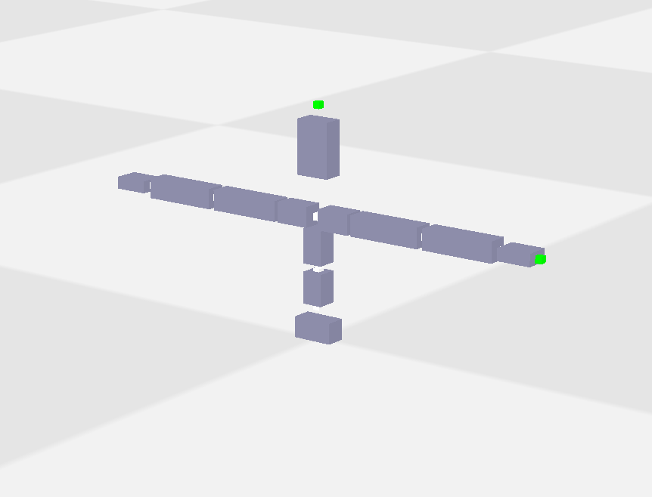

Part 2: 前向运动学计算
- 实现思路：
本模块实现了基于BVH运动数据的正向运动学计算，根据指定帧索引计算出所有关节的全局位置和全局旋转信息。首先处理根关节，直接从运动数据中提取前3个通道作为位置坐标，并将后续3个欧拉角转换为四元数形式作为根关节的全局旋转；接着采用层级遍历算法处理非根关节，通过获取父关节的全局位置和旋转状态，将局部偏移量施加父关节旋转后与父位置相加得到当前关节位置，对于非末端关节则从运动数据读取欧拉角转换为四元数后与父旋转相乘，而末端节点则直接继承父节点旋转状态。
- 实现效果图：
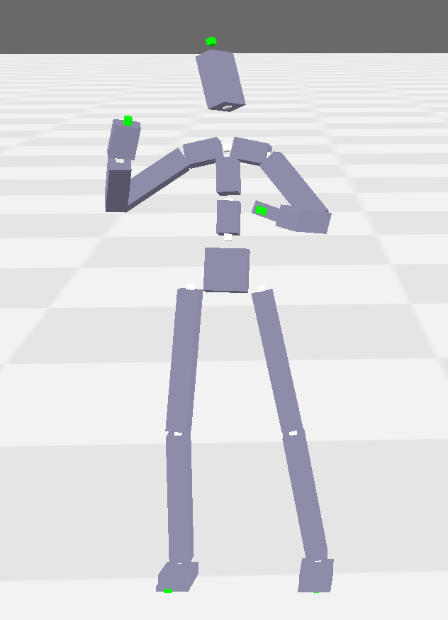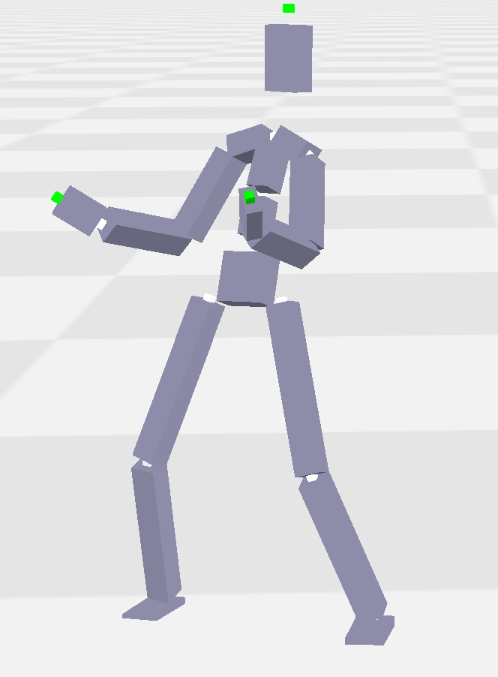

Part 3: 运动重定向
- 实现思路：
本模块实现了将A-pose BVH动作数据重定向到T-pose骨骼结构上的功能，核心思路是通过计算两个姿势之间的旋转差异矩阵来实现运动数据的转换。首先，函数分别读取T-pose和A-pose的骨骼结构信息，然后为每个关节计算从A-pose到T-pose的旋转变换矩阵：对于偏移量相同的关节使用单位矩阵，不同的关节则通过R.align_vectors()对齐向量计算旋转矩阵。在运动数据处理阶段，函数遍历每一帧数据，对RootJoint直接保留原始数据，对其他关节则根据其类型进行不同处理：末端关节被跳过，普通关节若无需调整则直接使用原始旋转数据，而关键关节（如肩部和髋部）则需要进行旋转变换，具体方法是将A-pose的局部旋转与父子关节的变换矩阵结合（采用QpAQ^-1的公式计算），最终将转换后的欧拉角数据按T-pose的关节顺序重新组织输出。
- 实现效果图：
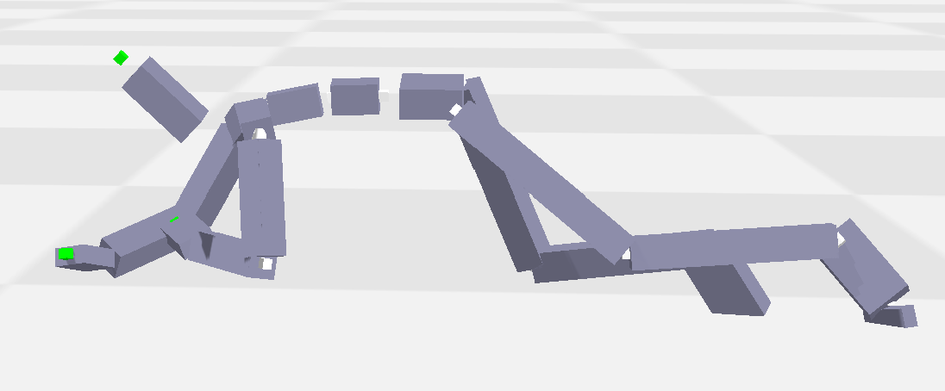
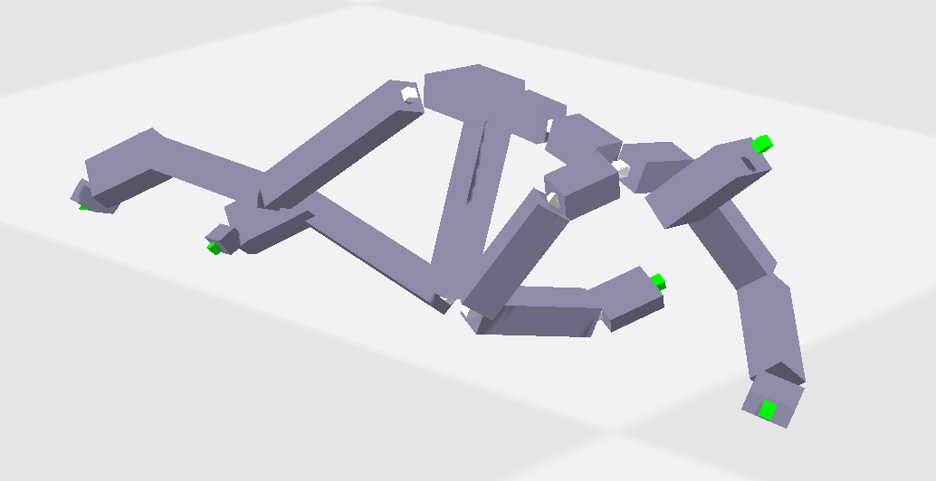

Task 2: 逆向运动学
Part 1: 静态逆向运动学
- 实现思路：
本模块通过CCD实现了一个基本的逆运动学模型：通过迭代优化调整关节的旋转和位置，使得末端执行器能够准确到达目标位置。核心思路是从末端关节向根关节迭代，计算每个关节的旋转，并更新其位置和朝向。首先，我们计算了每个关节的局部偏移量 joint_offset 和局部旋转 local_rotation，这些信息用于描述关节之间的相对位置和旋转关系。接着，我们通过叉积和点积计算旋转轴和旋转角度，生成旋转四元数，并更新当前关节的旋转和位置。在每次迭代中，我们检查末端关节与目标位置的距离，如果距离小于阈值，则停止迭代。最后，我们更新非路径关节的位置和朝向，确保整个系统的动作一致性。
- 实现效果图：
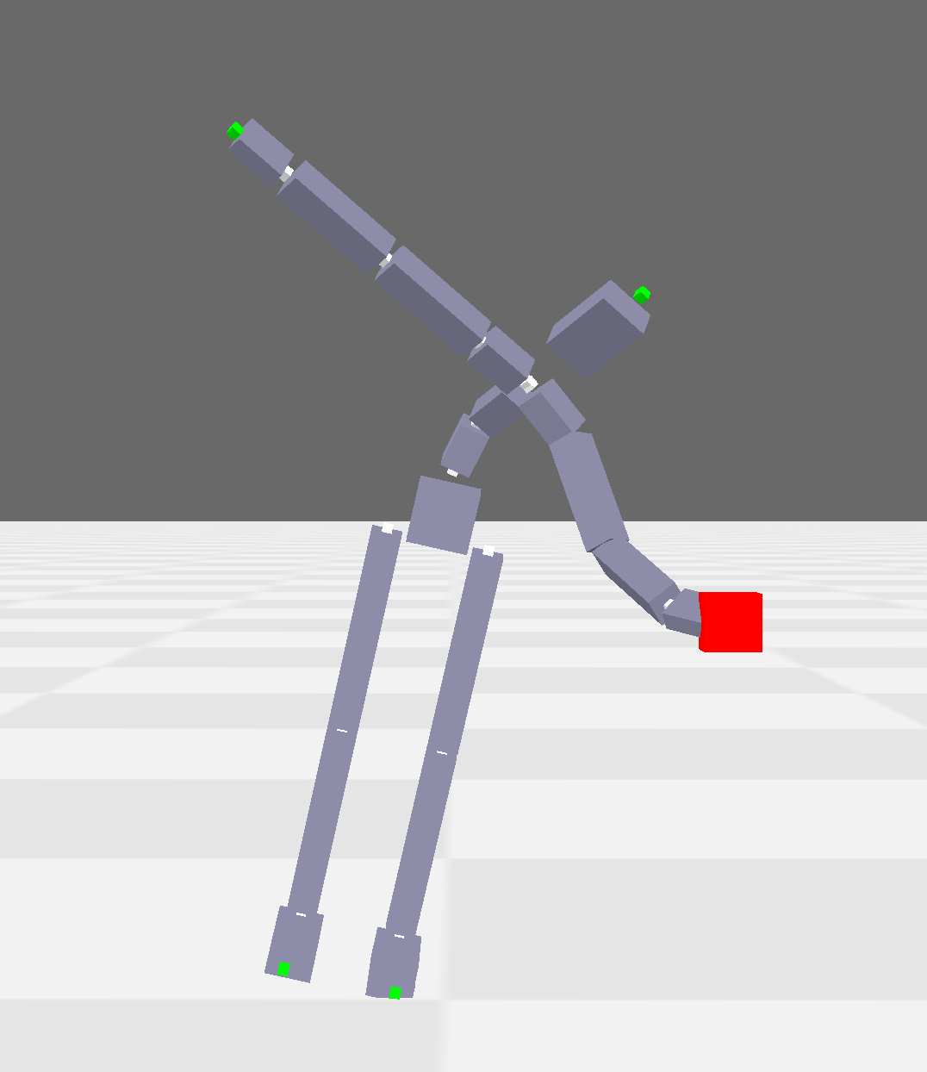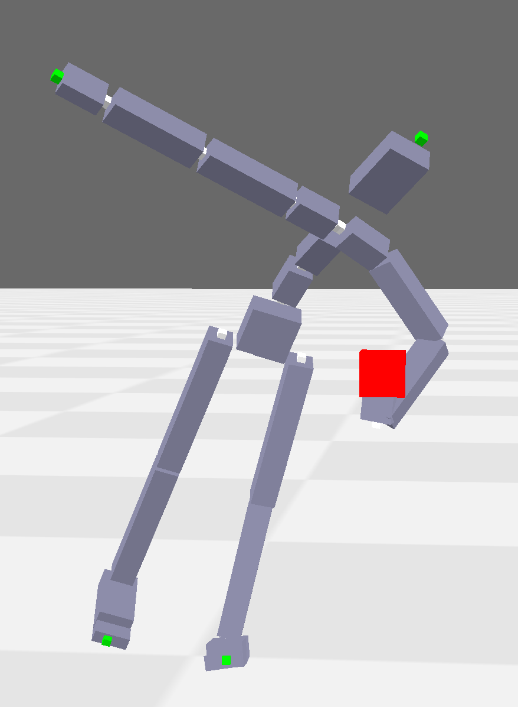
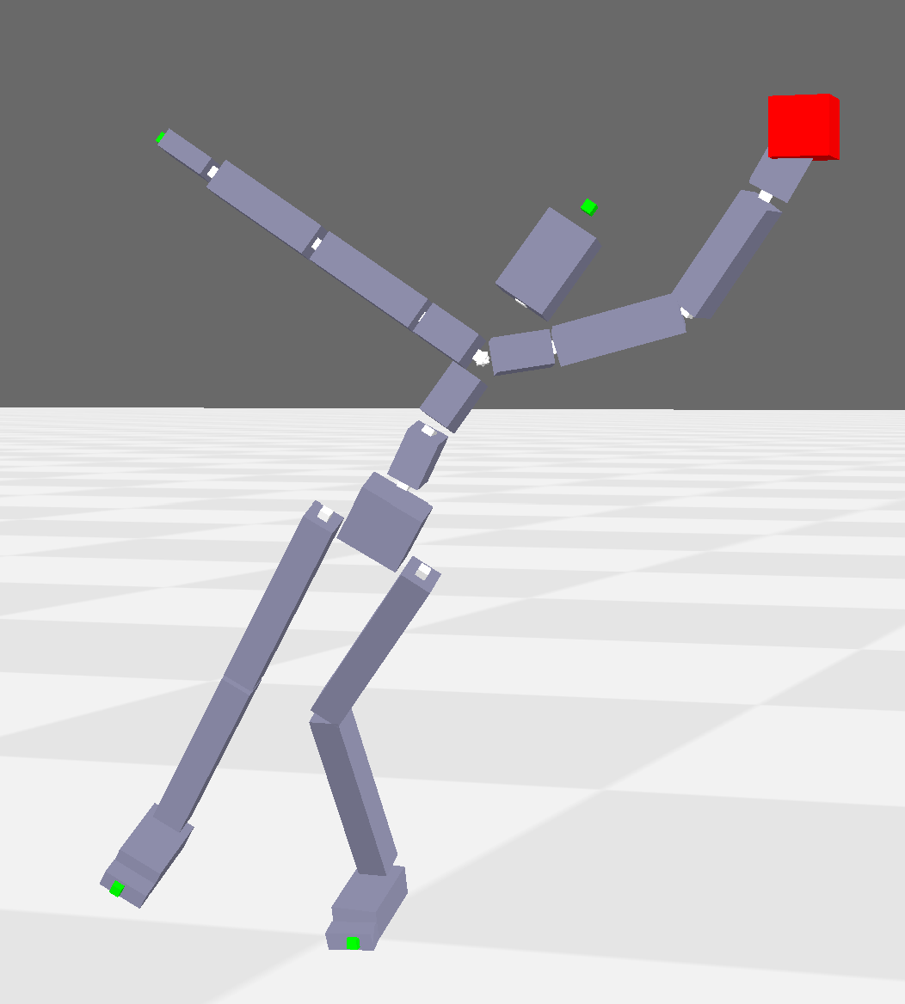

Part 2: 逆向运动学+bvh [the "鸡头稳定器"]
- 实现思路：
本模块中，我们在 Part 1 的基础上进一步约束了末端执行器的朝向，使其保持竖直朝上。首先，我们根据输入的 relative_x、relative_z 和 target_height 计算目标位置 target_pose。接着，我们通过CCD迭代优化调整关节的旋转和位置，将倒数第二个关节作为末端关节，使得末端执行器能够到达目标位置。在迭代过程中，我们约束了End Site的朝向，确保其竖直朝上。最后，在迭代结束后，我们强制设置End关节的朝向为竖直朝上，并通过旋转四元数调整其位置，使其满足高度约束。

- 实现效果图：
